AL MEDITERRÁNEO DESDE BARCELONA 2026
08 DÍAS – 07 NOCHES
VIGENCIA DE SALIDAS: DEL 05 DE ENERO AL 11 DE OCTUBRE 2026

DURACION: | 08 DÍAS – 07 NOCHES
PUERTO DE SALIDA: | BARCELONA, ESPAÑA
FECHAS DE SALIDA: | ITINERARIO I / COSTA SMERALDA  05 DE ENERO 2026  12 DE ENERO 2026  19 DE ENERO 2026  26 DE ENERO 2026  02 DE FEBRERO 2026  09 DE FEBRERO 2026  16 DE FEBRERO 2026  23 DE FEBRERO 2026  02 DE MARZO 2026  09 DE MARZO 2026  16 DE MARZO 2026  23 DE MARZO 2026  30 DE MARZO 2026  06 DE ABRIL 2026  13 DE ABRIL 2026  20 DE ABRIL 2026  27 DE ABRIL 2026  04 DE MAYO 2026  11 DE MAYO 2026  18 DE MAYO 2026  25 DE MAYO 2026  01 DE JUNIO 2026  ITINERARIO II / COSTA TOSCANA  08 DE MARZO 2026  15 DE MARZO 2026  22 DE MARZO 2026  29 DE MARZO 2026  05 DE ABRIL 2026  12 DE ABRIL 2026  19 DE ABRIL 2026  05 DE ABRIL 2026  26 DE ABRIL 2026  03 DE MAYO 2026  10 DE MAYO 2026  17 DE MAYO 2026  24 DE MAYO 2026  31 DE MAYO 2026  07 DE JUNIO 2026  14 DE JUNIO 2026  01 DE JUNIO 2026  21 DE JUNIO 2026  28 DE JUNIO 2026  05 DE JULIO 2026  12 DE JULIO 2026  19 DE JULIO 2026  26 DE JULIO 2026  02 DE AGOSTO 2026  09 DE AGOSTO 2026  16 DE AGOSTO 2026  23 DE AGOSTO 2026  30 DE AGOSTO 2026  06 DE SEPTIEMBRE 2026  13 DE SEPTIEMBRE 2026  20 DE SEPTIEMBRE 2026  27 DE SEPTIEMBRE 2026  04 DE OCTUBRE 2026  11 DE OCTUBRE 2026  ITINERARIO III/ COSTA SMERALDA  01 DE JUNIO 2026  22 DE JUNIO 2026  29 DE JUNIO 2026  06 DE JUNIO 2026  13 DE JULIO 2026  20 DE JULIO 2026  27 DE JULIO 2026  03 DE AGOSTO 2026  10 DE AGOSTO 2026  17 DE AGOSTO 2026  24 DE AGOSTO 2026  31 DE AGOSTO 2026  07 DE SEPTIEMBRE 2026  14 DE SEPTIEMBRE 2026  21 DE SEPTIEMBRE 2026  28 DE SEPTIEMBRE 2026  05 DE OCTUBRE 2026  ITINERARIO IV/ COSTA PACIFICA  06 DE OCTUBRE 2026
BARCOS: | COSTA TOSCANA, COSTA SMERALDA, COSTA PACIFICA

INCLUYE:
- 07 noches de alojamiento en la categoría de cabina seleccionada
- Comidas Ilimitadas entre las diarias principales y snacks con bebidas incluidas: Café, té, jugos
- Shows
- Actividades recreativas diarias
- Actividades deportivas
- Desembarco en los diferentes puertos descritos en el itinerario

NO INCLUYE:
- Alimentos o bebidas no especificados
- Bebidas alcohólicas, embotellados, enlatados
- Billetes aéreos
- Seguro de viaje
- Excursiones en tierra
- Propinas por noche por persona que se pagaran exclusivamente en el Crucero, valor aproximado de 15 a 20 usd por persona por noche.
- Ítems no especificados en el programa

ITINERARIOS:
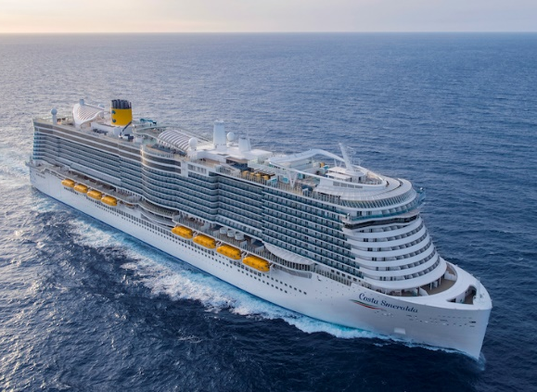
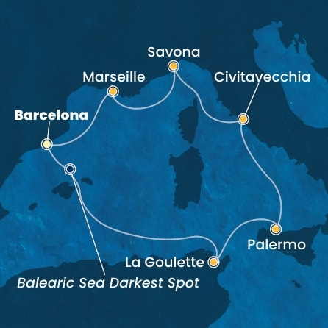

ITINERARIO I
Día | Puerto | Llegada | Salida
1 | Barcelona, España | - | 06:30 p. m
2 | En navegación | - | -
3 | La Goulette | 08:00 a. m. | 04:00 p. m
4 | Palermo, Italia | 08:00 am | 04:30 pm
5 | Civitavecchia, Italia | 08:30 am | 07:00 pm
6 | Savona, Italia | 08:30 am | 05:30 pm
7 | Marsella, Francia | 09:00 am | 06:00 pm
8 | Barcelona, España | 09:00 am

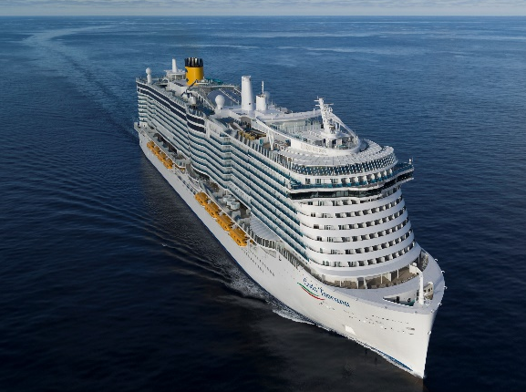
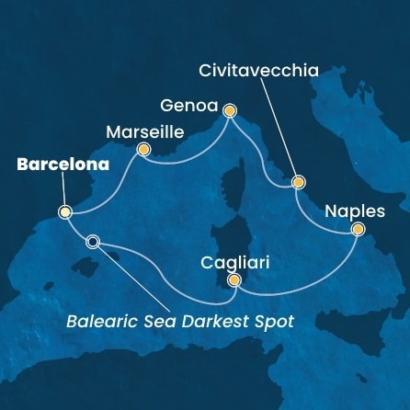

ITINERARIO II
Día | Puerto | Llegada | Salida
1 | Barcelona, España | - | 06:00 pm
2 | En navegación | - | -
3 | Cagliari, Italia | 07:00 am | 04:00 pm
4 | Nápoles, Italia | 09:00 am | 07:00 pm
5 | Civitavecchia, Italia | 08:30 am | 07:00 pm
6 | Génova, Italia | 08:30 am | 06:00 pm
7 | Marsella, Francia | 09:00 am | 06:00 pm
8 | Barcelona, España | 08:30 am | -

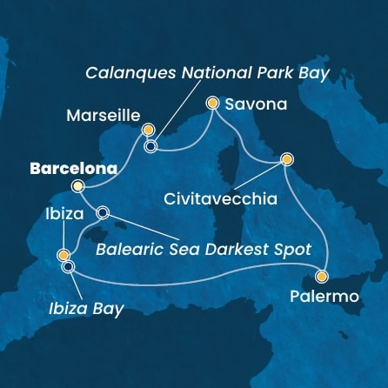

ITINERARIO III
Día | Puerto | Llegada | Salida
1 | Barcelona, España | - | 06:30 p. m
2 | Ibiza | 12:00 p. m. | 08:00p. m.
3 | En navegación | - | -
4 | Palermo, Italia | 08:00 am | 04:30 pm
5 | Civitavecchia, Italia | 08:30 am | 07:00 pm
6 | Savona, Italia | 08:30 am | 05:30 pm
7 | Marsella, Francia | 09:00 am | 06:00 pm
8 | Barcelona, España | 09:00 am

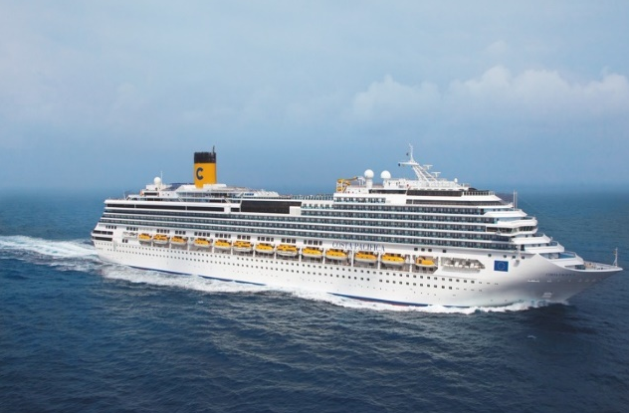
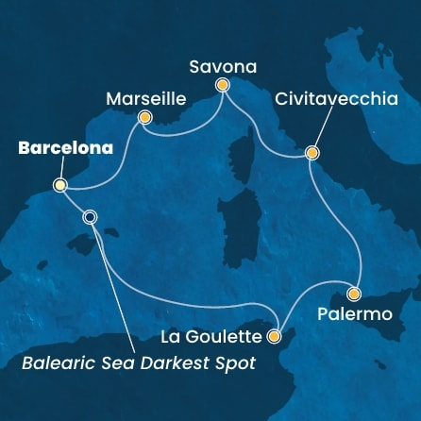

ITINERARIO IV
Día | Puerto | Llegada | Salida
1 | Barcelona, España | - | 06:30 p. m
2 | En navegación | - | -
3 | La Goulette | 08:30 a. m. | 04:00 p. m
4 | Palermo, Italia | 08:00 am | 04:30 pm
5 | Civitavecchia, Italia | 08:00 am | 6:30 pm
6 | Savona, Italia | 08:30 am | 04:30 pm
7 | Marsella, Francia | 08:00 am | 05:00 pm
8 | Barcelona, España | 09:00 am

NOTAS IMPORTANTES:
- Precios sujetos a variación y disponibilidad sin previo aviso hasta el momento de la reserva.
- El orden de los itinerarios puede variar dependiendo de la fecha.
- Cotiza la tarifa de la fecha de salida de tu interés.
- Las cabinas garantizadas no tienen n° de cabina hasta realizar el check in.

